**电脑系统端**

19．安检管理——安检计划页面，增加“楼层到楼层”筛选项。（比如可以筛选1号楼道5号楼所有用户）

20．售气记录页面，在售气明细下方合计栏，增加“气量合计”并合计气量；将日期显示格式调整为“年 月 日。”

21．查询安检信息的时候，可否显示该用户隶属于哪个安检任务，哪个安检员(添加安检计划查询框)。

22．地址生成——在对同一小区生成用户物理地址时，因楼层结构不同，需要分批添加，但是操作时，获取该小区名称后，第二次再无法获取，必须关闭该窗口，重新打开才可以。

23．小区管理——获取街道，输入小区名称后，填入小区地址后，再次查询，没有显示地址，（该字段未保存进去？）

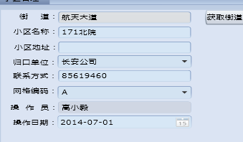

**Pad端**

22．“安检计划”进入一单元后，所有用户排列顺序是按首数字排列的，如1，10，11，12，……，19，2，20，21……29，3，30，31……。调整这个排列顺序为：1,2,3,4,5,6,7……。

楼层筛选同样，筛选“1到5层”，显示结果为“1,10,11,12……19,2,3,4,5”，调整为：1,2,3,4,5.

23．pad测试存在问题——同一任务，同一户，第二次下载任务后，打开第一次已经上传过的用户信息，用户签名偶尔保留！照片没有拍摄，上传之后在电脑端会看到第一次拍照的照片，pad上也可以看到。